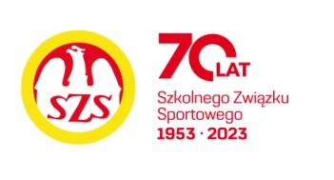

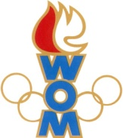
LVII WOM
KOMUNIKAT KOŃCOWY ZAWODÓW FINAŁOWYCH
W PIŁCE RĘCZNEJ DZIEWCZĄT - DZIECI
W ROKU SZK.2023/2024

Miejsce | Szkoła | Dzielnica | Pkt. WOM
1 | Szkoła Podstawowa nr 215 | Praga Południe | 0
2 | Szkoła Podstawowa nr 300 | Wilanów | 14
3 | Szkoła Podstawowa nr 336 | Ursynów | 12
4 | Szkoła Podstawowa nr 152 | Ochota | 10
5 | Szkoła Podstawowa nr 385 | Wesoła | 8
6 | Szkoła Podstawowa nr 11 | Ursus | 7
7 | Szkoła Podstawowa nr 341 | Bemowo | 6
7 | Szkoła Podstawowa nr 206 | Targówek | 6
9 | Szkoła Podstawowa nr 210 | Śródmieście | 4
9 | Szkoła Podstawowa nr 65 | Żoliborz | 4
9 | Szkoła Podstawowa nr 80 | Bielany | 4
9 | Szkoła Podstawowa nr 26 | Wola | 4
13 | Szkoła Podstawowa nr 204 | Wawer | 2
13 | Szkoła Podstawowa nr 127 | Praga Północ | 2
13 | Szkoła Podstawowa nr 88 | Włochy | 2
13 | Szkoła Podstawowa nr 189 | Rembertów | 2
13 | Szkoła Podstawowa im. św. Franciszka | Mokotów | 2
13 | Szkoła Podstawowa nr 344 | Białołęka | 2

